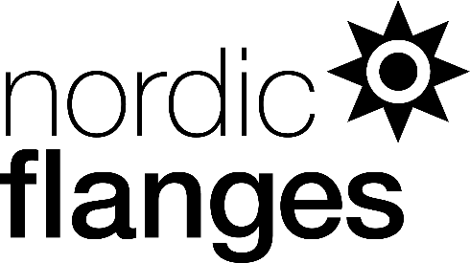
VI SÄKERSTÄLLER FLÖDEN TILL MÄNNISKORS DAGLIGA NYTTA
NORDIC FLANGES GROUP (publ.)
Org.nr 556674-1749
Pressmeddelande
Stockholm den 8 november 2018 klockan 9:30
Lagerflytt Nordic Flanges AB

Nordic Flanges AB tar nu nästa steg i sin långsiktiga satsning i enlighet med vårt nya koncept
NORDIC QUALITY.
Med ett förstärkt fokus på snabbhet och ledtid spetsar företaget sin verksamhet genom att konsolidera sin operationella verksamhet i Sverige.
Det innebär att i Sverige samlas logistik- och lagerhantering i direkt anslutning till vår fabrik i Själevad och lagret i Järna kommer därmed att avvecklas.
I och med att alla processteg från material till utleverans samlas kan vi effektivisera logistikflöden och direktleverans från tillverkningen blir en standardlösning.
Med detta ser företaget betydande kostnads och ledtidsvinster vilka kommer att bidra till ökad flexibilitet och kundnytta.

Frederik von Sterneck
VD och koncernchef

Om bolaget:

Nordic Flanges Group är den ledande leverantören av industriflänsar i Norden. Vår affärsidé är att med marknadens bästa kundservice leverera flänslösningar i rostfritt, aluminium och stål. För att uppfylla våra kunders höga krav på effektivitet, flexibilitet och kvalitet är vårt erbjudande baserat på både egenproducerade och handlade produkter med kundanpassade logistiklösningar. Koncernen kombinerar i Sverige och Finland egen tillverkning och utveckling med handels- och agenturverksamhet inom utvalda teknikorienterade industrisegment.

Verkställande Direktör: Frederik von Sterneck
Styrelseordförande: Bengt Engström
Nordic Flanges Group AB (publ.)
Herkulesgatan 14
SE-111 52 Stockholm
556674-1749
nordicflanges.com

Denna information är sådan information som Nordic Flanges AB är skyldigt att offentliggöra enligt EU:s marknadsmissbruksförordning. Informationen lämnades, genom ovanstående kontaktpersons försorg, för offentliggörande den 8 november 2018 klockan 9:30
Nordic Flanges Group AB (publ.) (ISIN SE0001994658) handlas sedan 2007 på Nasdaq First North, Stockholm. Vår certified advisor är Avanza bank.

